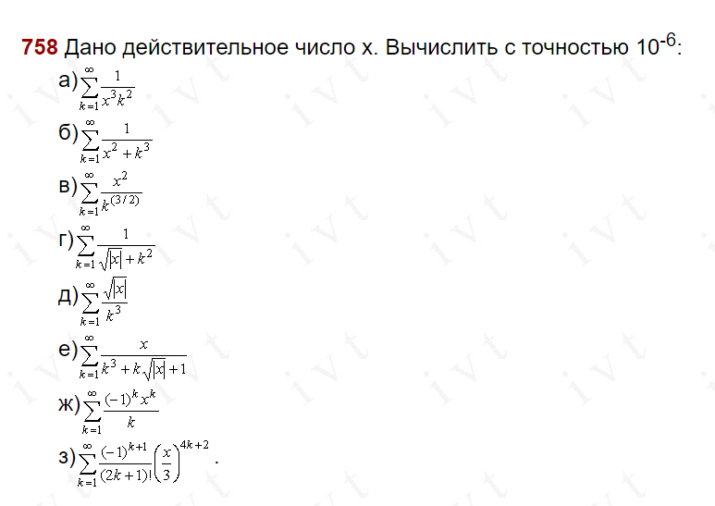

*Код с процедурами:*





**program** N758z;

**var**

ab,b,sum:real; //ab,b - описаны в коде(см. ниже); sum - сумматор;

Logic: boolean; //выключатель кода

Question: Char; //Ответ на "выключатель"

Way: string; //way - путь файла для записи

YourFile: text; //YourFile - вывод в файл

//ПЕРВЫЕ ЗНАЧЕНИЯ ПРИ K=1

**procedure** startpos(**var** b: real; **var** ab:real);

**var**

x:integer;

a,aa:real;

**begin**

//ВСЕ ЧТО ДО ЦИКЛА WHILE - ПЕРВЫЕ ЗНАЧЕНИЯ ПРИ K=1;

write('Введите число x из условия задачи: ');

readln(x); //ввод числа x

a:=x/3; //1 степень x/3

aa:=a*a; //2 степень x/3

ab:=aa*aa; //4 степень x/3

b:=aa*aa*aa; //6 степень x/3

**end**;

//ВЫЧИСЛЕНИЕ ТОЧНОСТИ

**procedure** accuracy (**var** b: real; **var** ab:real; **var** sum: real);

**var**

k,x,d,provcount:integer; //k - шаг факториала; x - вводимое число по условию; d - флажок (-1/1);

e,ecount:real;// e - лимит по условию задачи; ecount - выдающее значение примера;

f:longint; //факториал

**begin**

provcount:=1;

f:=6; //стартовый фаториал 3 (3!)

sum:=0; //сумматор

k:=2; //факториал n+1

d:=-1; //флажок (-1/1)

e:=0.000001; //заданная точность

ecount:=1; //стремящаяся точность (присвоено 1, чтобы цикл while начал работу)

**while** abs(ecount)>e **do begin** //пока модуль стремящейся точности > заданной точности, делать

k:=k+2; //продвижение числа в множители факториала (при k=1 из задачи(из него 3!) получаем позицию 4, потом при k=2(при 5!) получаем позицию 6,при k=3(7!) получаем 8 и т.д...

d:=-d; //переключение флажка -1/1/-1/1/-1 и т.д.

ecount:=(d/f)*b; //вычисление примера при всех значениях

**if** (k **mod** 2 = 0) **then begin**

writeln('Член последовательности ', provCount,': ', ecount:0:8);

provCount:=provCount+1;

**end**;

sum:=sum+ecount; //суммирование значения

f:=f*k*(k+1); //вычисление факториала при k=2;k=3...

b:=b*ab; //изменение степени для x/3 (6+4=10;10+4=14;14+4=18;18+4=22;22+4=...)

**end**;

**end**;

**begin**

Logic:=false;

writeln('Напиши адрес для создания отчета:');

Read(way); //считывание адреса для записи файла

Assign(YourFile, Way); //объявление пути файла

**if** FileExists(Way)= False **then** Rewrite(YourFile) **else** Append(YourFile); //проверка на файл

**while** logic = false **do begin**

startpos(b,ab);

accuracy(b, ab, sum);

writeln('Ответ при заданной точности 0,000001: ', sum:0:6); //вывод результата

writeln(YourFile, 'Ответ при заданной точности 0,000001: ', sum:0:6); //вывод результата в файл

Writeln('Хотите использовать программу еще раз? Y\N');

Read(Question); //считывает ответ при Y-выключатель включен, при N-выключатель выключен

**if** question = 'N' **then** Logic:= True; //если выключатель выключен

**end**;

closefile(YourFile); //закрываем файл

**end**.

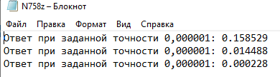

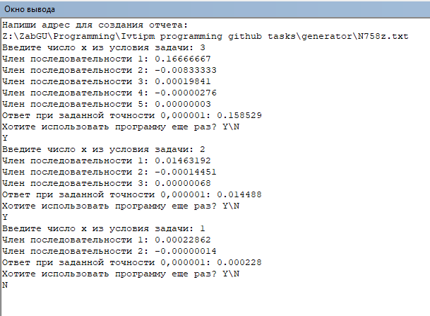

***Проверка на калькуляторе:***

***Члены последовательности***

***1)***

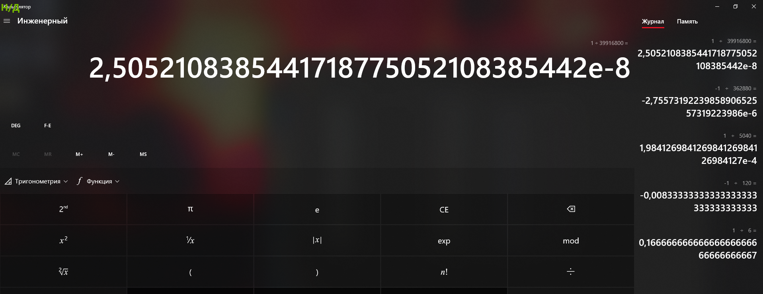

***2)***

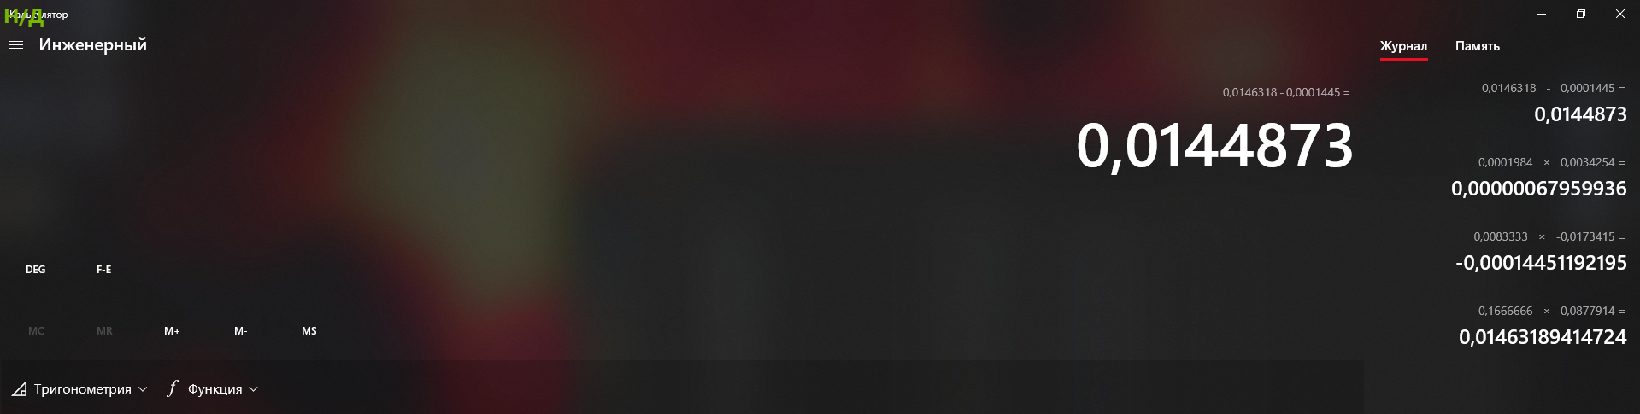

***3)***

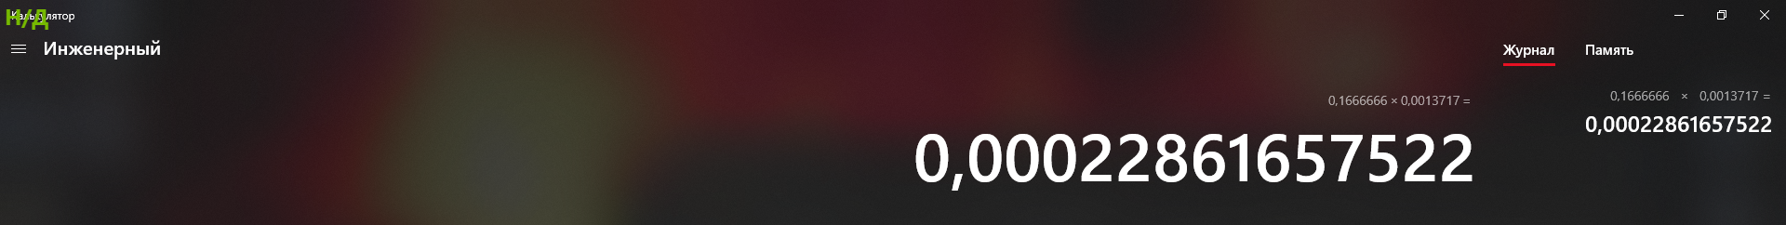

***Проверка на калькуляторе:***

***Суммы***

***1)***

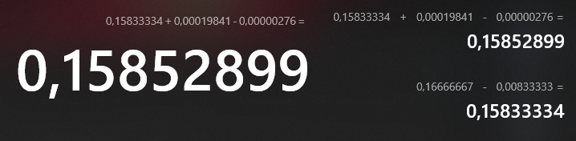

***2)***

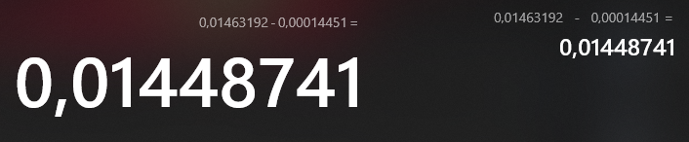

***3)***

***В третьем примере – один член последовательности, который является ответом***

*Ручная проверка:*

